BAPHAHT 5

Ответом на задания 1—20 должно быть целое число или конечная десятичная дробь. Ответ следует записать в бланк ответов N-° 1 справа от номера выполняемого задания, начиная с первой клеточки. Каждую цифру, знак минус и запятую пишите в отдельной клеточке в соответст- вии с приведёнными в бланке образцами. Единицы измерений писать не нужно.

Найдите значение выражения
-0,33
0,05 — 0,0164.

Ответ:

2. Найдите значение выражения 3 103- + 2
102- + 5
10'.

Ответ:

Билет на поезд стоит 200 рублей. Какое наибольшее число билетов Ј Ц можно будет купить на 1000 рублей после повышения цены биле-
та на 15% ? Ј

Ответ:

4. Найдите п из равенства Л = rig/t, если g 9,8, fi = 4, а Л = 50,96. 1 й Ответ:

Найдите значение выражения
2lsin 113° cos 113°
sin 226°

Ответ:

- Килограмм череіини стоит 120 рублей. Сколько рублей сдачи 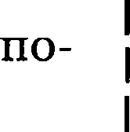 лучитМашас l000рублеи, еслионакупитl,Зкг череі ни?
Ответ:

Решите уравнение ‘ 172 ' = 8 .
2 9

Ответ:

31

  - Садовый участок имеет форму прямоуголъника, стороны которого
равны 20 м и 30 м. На участке расположены два еарая размерами
* 3 м и 2 м * 5 м. Найдите площадь оставшейся части участ-

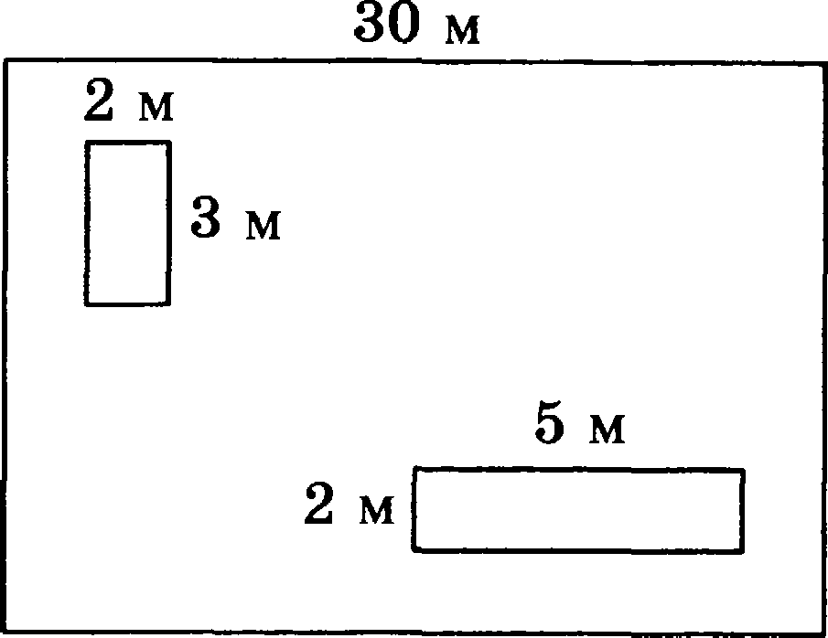
ка. Ответ дЫте в квадратвых метрах.

20 м

Ответ:

  - Остановите соответствие между величинами и их возможными значениями: к каждому элементу первого етолбца подберите соот- ветствующий элемент из второго столбца.

ВЕЛИЧИНЫ

А) объём легких
fi) объём фляги с водой В) объём воды в море
Г) объём трюма корабля

ВОЗМОЖНЫЕ
ЗНАЧЕНИЯ
il izo »•

2) 5 л 3) 0,6 л
4) 392 000 км'

Ј В таблице под каждой буквой, соответствующей величияе, укажи- i те номер её возможиого значения.

Ответ:
Ј 10. Стрелок стреляет в мишень 3 раза. Вероятяость попадания при Ј каждом вмстреле равна 0,9. Найдите вероятность того, что стре-
Ј лок оромахнется все 3 раза.
Ответ:

- £t ЈЭИС HK£I ШИЈЭНЫМИ ТОЧїtПМИ ПOKПП£tHO С ТОЧНО£І КОЛИЧ£ІСТВО
осадков, выпадавших в Москве с 5 до 18 марта 2016 года. По ro- ризовтали указываются числа месяца, по вертикали — количество осадков, выпавших в соответствующий деяь в миллиметрах. Для наглядности жирные точки на рисунке соединены линией. Oпpe- делите по рисунку, какого числа впервые выпало 3 миллиметра
ОСП,ДКОВ.

32

9

8

6

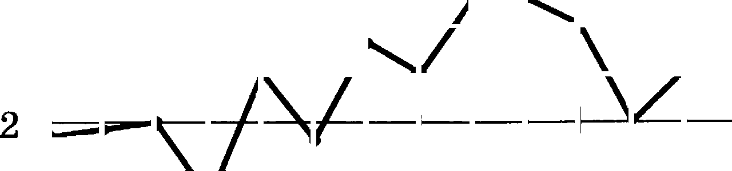
4

1
o 5 6 7 8 9 10 11 12 13 14 15 16 17 18

Ответ:

- В первом банке один доллар можно купить па 65,2 рубля, а во втором банке покупка 15 долларов обойдется в 972 рубля. Какую
наимеяьшую сумму (в рублях) придется заплатить за 300 долла- ј ров при их покупке в одном ип отих банков?

Ответ:

- Во сколько pan увеличитея объем шара, если его диаметр увели- чить в 5 pan?
Ответ:

- На рисунке ипображен ереднемесячный курс евро в период с авгу- ! ста 2014 года по август 2015 года. По горипонтали указьгвается месяц, по вертикали — курс евро в рублях. Для наглядности точ-
ки соедияены лияиями.

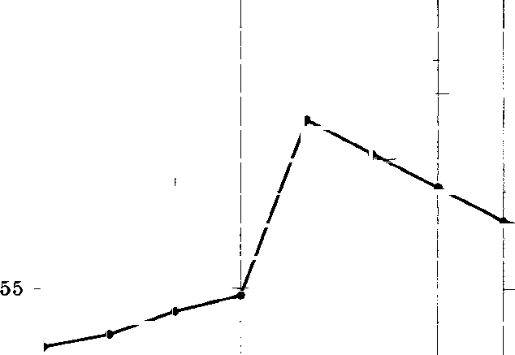
100 —

90 —
85
8O

7О
65
60

50
45
авг сен окт ноя дек янв фев мар anp май июн июл

авг Ј

Ј Пользуясь рисунком, поставьте в соответствие каждому из ука занных периодов времени характеристику курса евро.

ПЕРИОДЫ ВРЕМЕНИ
А) август — сентябрь 2014 г. Б) лето 2015 г.
В) декабрь 2014 г.
Г) февраль — март 2015 г.

ХАРАКТЕРИСТИКИ KУPCA EBPO
  - курс евро медленно рос
  - курс евро начал расти
после падения
  - курс евро падал
  - курс евро достиг своего

1 максимума

Ј | Запишите в ответ цифры, | раеположив их в порядке, | соответст-
Ј | вующем буквам.

Ответ:
ЗЙ 15. В параллелограмме A13CD высота, опущенная на сторону ТВ, рав- Ј на 12, AD = 13. Найдите 13 sinB.
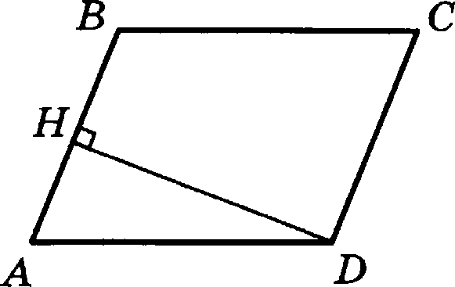
Ответ:
i 16. Площадь боковой поверхности цилиндра равна 24a , а его высота
равна 4. Найдите диаметр основания цилиндра.
Ответ:

в г ; 17. На прямой отмечены точки К, L, М и N.
N К М L
0 1 2 3 4 5 6 7

Остановите соответствие между указа£tными точками и числами из правого столбца.

А) К 1) lO&2
Ъ) L 2) 1

Запишите в ответ цифры, расположив их в порядке, соответст- Ј вующем буквам.

Ответ:

Какие ив приведенных ниже утверждений равноеильны утвержде-
нию «Любой хливкий шорёк умеет пырятьея по ваве'›?
  - Если кто-то не умеет пырятьея по наве, то этот кто-то — не шорёк.
  - Если кто-то не умеет пыряться по наве, то этот кто-то не явля-
ется хливким шорьком.

Если шорёк умеет пыряться по наве, то он обязательно хлив-
4) Если кто-то — шорёк, то он умеет пыряться по наве.

В ответе укажите номера выбранных утверждений бев пробелов, загіятых и других дополнительных символов.
Ответ:
- Найдите наименьтее пятизначное число, красное 7, у которого
лроттзведение цифр равно 8.
Ответ:

- В войсковой части 32103 имеется 3 вида салата, 2 вида первого блюда, 3 вида второго блюда и на выбор компот или чай. Сколько вариантов обеда, состоящего обязательно из одного салата, одного первого блюда, одного второго блюда и одного напитка, могут вы- брать военнослужащие этой войсковой части?

Ответ:

